গুসকরা মহাবিদ্যালয়
গুসকরা ; পুর্ব-বর্ধমান
তারিখ-২১/০৪/২০২৩

নোটিশ
১ম সেমেস্টারের(2022) সমস্ত পরীক্ষার্থীদের জানানো যাচ্ছে যে, অ্যাডমিট কার্ড প্রিন্ট আউট করে পরীক্ষা হলে সঙ্গে করে নিয়ে যেতে হবে যা ইতিমধ্যেই ওয়েব সাইটে দেওয়া হয়েছে।
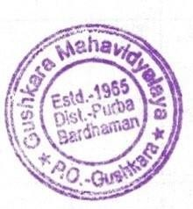
ধন্যবাদসহ
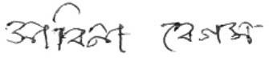
,
ভারপ্রাপ্ত অধ্যক্ষা।

